
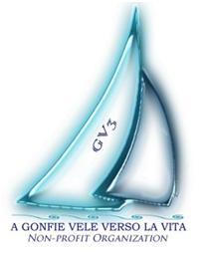 SEZIONE DI BRINDISI

Veleggiata della Solidarietà
Conoscersi in Regata
Domenica 4 Giugno 2017

MODULO DI ISCRIZIONE SOCI

Da consegnare in segreteria o spedire via email a segreteria@leganavalebrindisi.it

Socio LNI Brindisi __________________________________________________________
Tel ______________________________ Email ___________________________________

Disponibilità in equipaggio per giro di prova Sab 3 Giugno ore 14:30: O SI O NO
Disponibilità in equipaggio per veleggiata di Dom. 4 Giugno ore 09:00: O SI O NO
Disponibilità a terra per assistenza e collaborazione: O SI O NO
________________________________________________________________________
Commenti ed esigenze particolari:

La partecipazione all’evento da diritto al punteggio di merito

